合肥市新冠疫苗接种预约平台
接种点操作手册

一、登陆系统
第一步：登陆接种点管理后台（http://112.30.184.123:9000/akm-ymjzyy-manager//login.html），选择“已由统一认证账号，去登录”
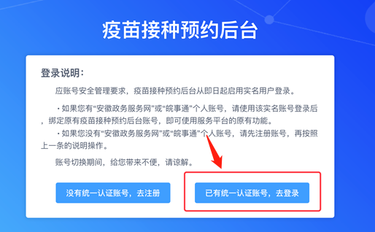
第二步：点击登录下方支付宝图标，会有登陆二维码出现，打开“支付宝”app，用扫一扫功能扫码，在手机端确认登录即可完成账户登陆。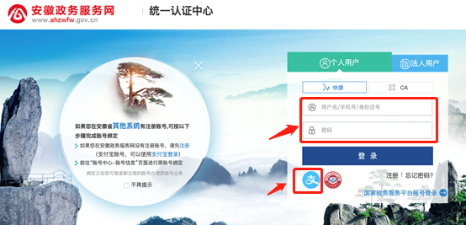

二、配置预约信息（线上放号）
第一步：点击左侧“预约信息管理”，点击右侧“新建”按钮。
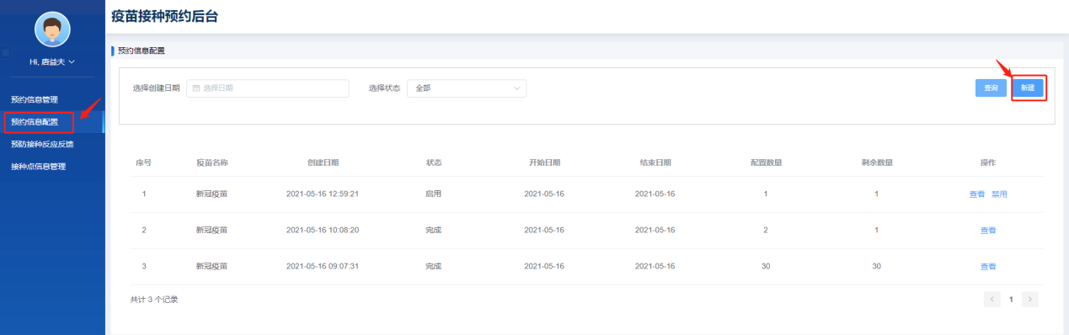
第二步：配置预约信息
1.点击红色方框处“日历”按钮，选择预约日期。
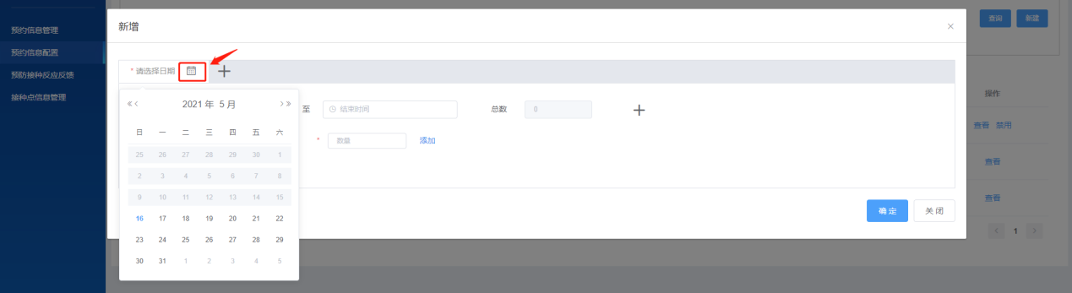
2.点击“起始时间”、“结束时间”，配置预约时间段。
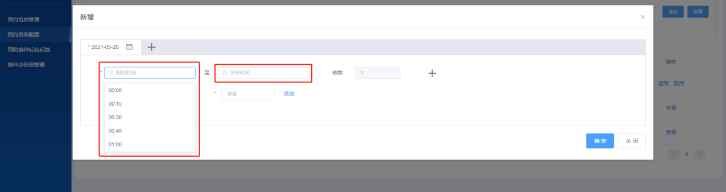
3.点击红色方框处选择接种疫苗类型，在后方方框配置可预约数量；如需增加不同疫苗类型的可预约数量，点击后方“添加”即可。
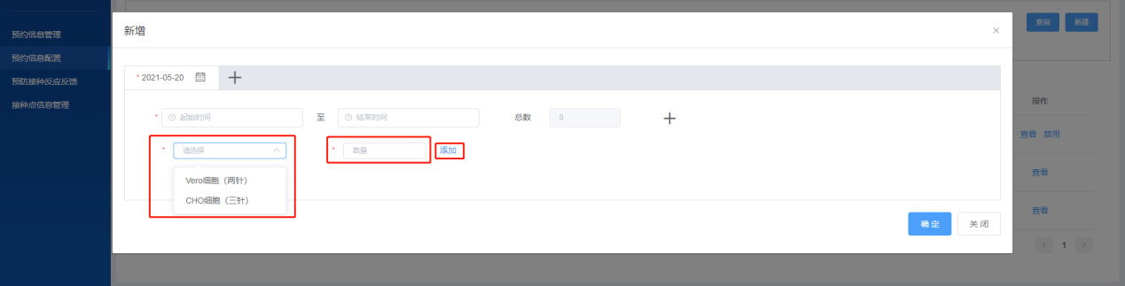
4.如需增加其他预约日期，可点击下图红框中的“+”号。
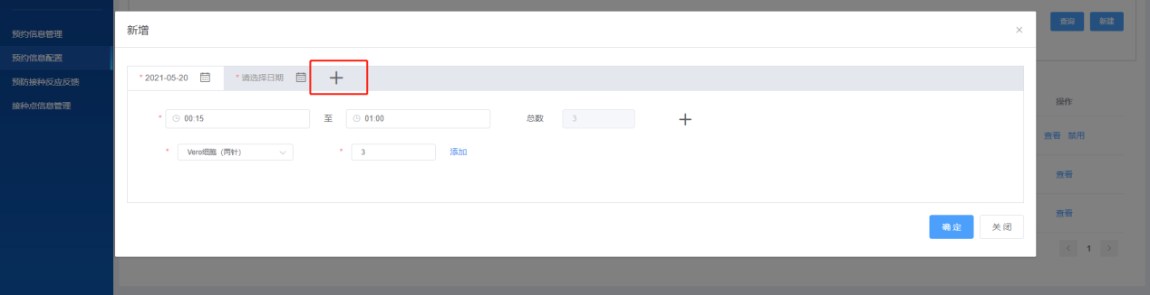
5.如需增加其他预约时间段，可点击下图红框中的“+”号。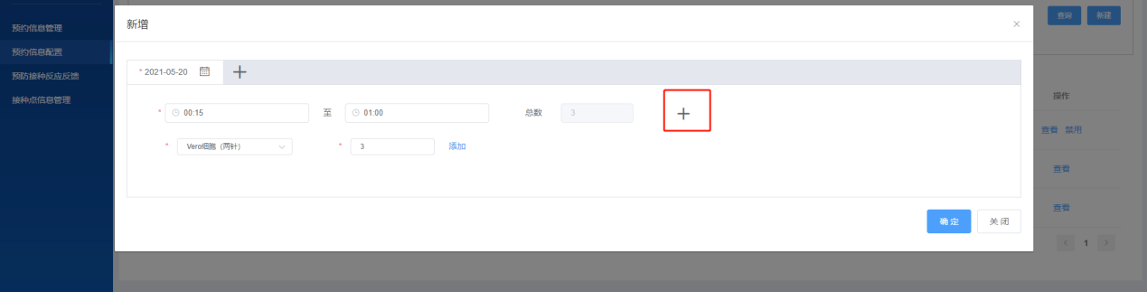
6.配置完成后，点击“确定”提交放号信息。
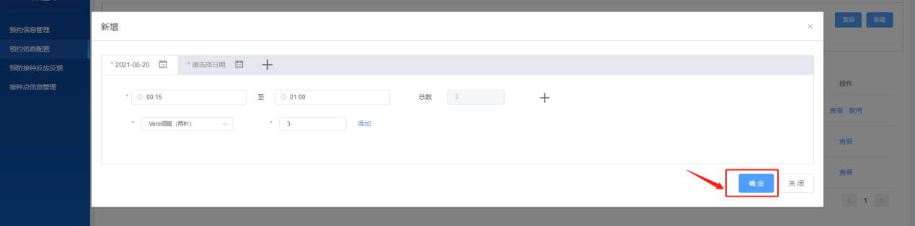
7.点击“启用”按钮，系统开放对应的号源，市民即可通过“皖事通”APP进行预约。
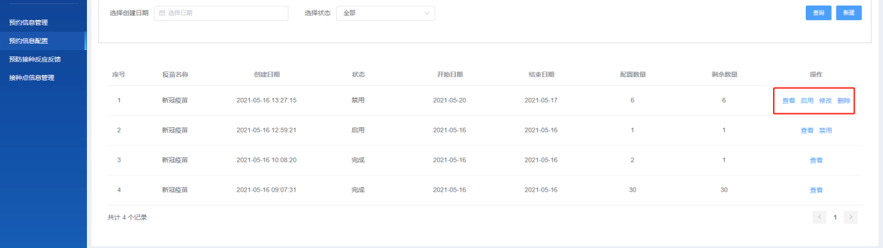
8.其他功能
点击“查看”按钮，查看已配置的预约信息；
点击“修改”按钮，可修改已配置、未过期的预约信息（已启用的预约信息不可修改）。
点击“删除”按钮，可删除已配置、未过期的预约信息（已启用的预约信息不可删除）。

三、预约信息查询
（一）预约信息查询
可输入预约人姓名、预约人身份证、预约时间段、接种人员类型、预约状态、疫苗类型后点击“查询”。
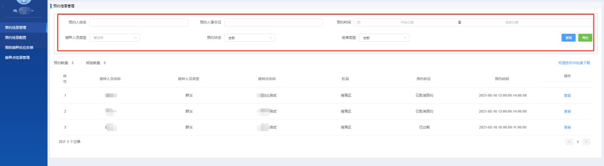
（二）预约详情查看
点击预约记录右侧的“查看”按钮，可以查看预约具体详情，并可对其进行“取消预约”或“手动核验”。
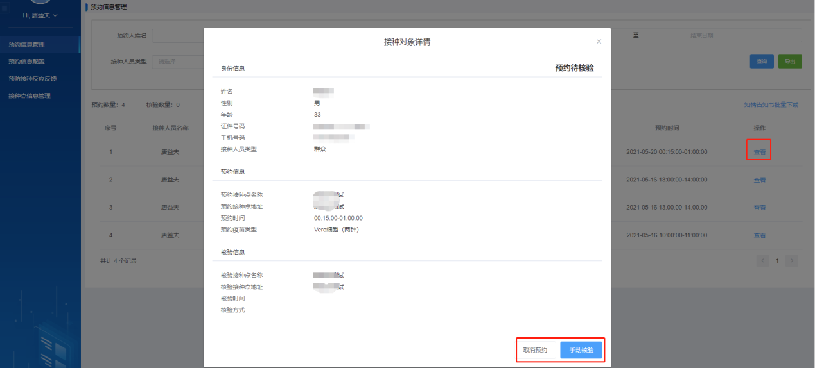

四、添加管理员
选择“接种点信息管理”，点击“新建”，输入姓名、联系方式、身份证号，点击“确认”，添加本接种点新管理员。
